培训中心第6课时-解三角形及应用举例

知识点归纳
1.正弦定理： 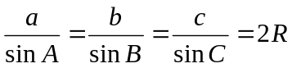（其中R表示三角形的外接圆半径）
利用正弦定理，可以解决以下两类有关三角形的问题：（1）已知两角和任一边，求其他两边和一角；（2）已知两边和其中一边的对角，求另一边的对角
2.余弦定理：第一形式，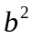=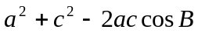，第二形式，cosB=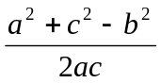
利用余弦定理，可以解决以下两类有关三角形的问题：（1）已知三边，求三个角；（2）已知两边和它们的夹角，求第三边和其他两个角
3.三角形的面积：△ABC的面积用S表示，外接圆半径用R表示，内切圆半径用r表示，半周长用p表示则
①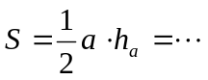；②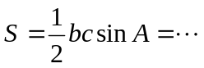；
③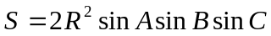；④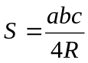；
⑤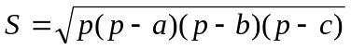；⑥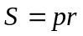（其中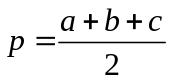）
4.三角形内切圆的半径：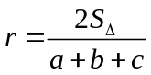，特别地，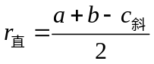
5.三角学中的射影定理：在△ABC 中，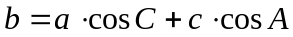，…
6.两内角与其正弦值：在△ABC 中，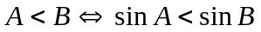，…
7.三内角与三角函数值的关系：在△ABC 中
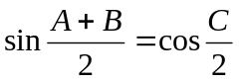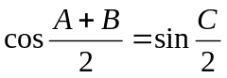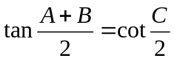
解三角形问题可能出现一解、两解或无解的情况，这时应结合“三角形中大边对大角定理及几何作图来帮助理解”.

题型讲解
例1： 在ΔABC中，已知a=,b=,B=45°，求A,C及边c．
解：由正弦定理得：sinA=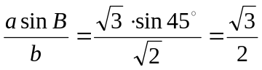,
因为B=45°<90°且b<a, 所以有两解A=60°或A=120°
(1)当A=60°时,C=180°-(A+B)=75°， c=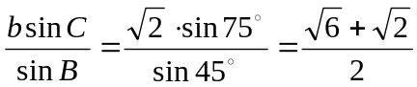,
(2)当A=120°时,C=180°-(A+B)=15 °，c=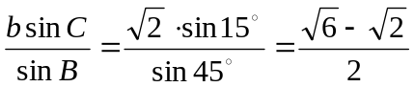

例2： △ABC的三个内角A、B、C的对边分别是a、b、c，如果a²=b（b+c），求证：A=2B.
分析：研究三角形问题一般有两种思路一是边化角，二是角化边
证明：用正弦定理，a=2RsinA，b=2RsinB，c=2RsinC，代入a²=b（b+c）中，得
sin²A=sinB（sinB+sinC）sin²A－sin²B=sinBsinC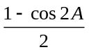－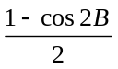=sinBsin（A+B）
（cos2B－cos2A）=sinBsin（A+B）sin（A+B）sin（A－B）=sinBsin（A+B），
因为A、B、C为三角形的三内角，所以sin（A+B）≠0. 所以sin（A－B）=sinB.
所以只能有A－B=B，即A=2B.

例3：在△ABC中，sinA=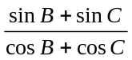，判断这个三角形的形状.
分析：判断一个三角形的形状，可由三个内角的关系确定，亦可由三边的关系确定采用后一种方法解答本题，就必须“化角为边”.
解：应用正弦定理、余弦定理，可得a=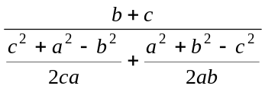，
所以b（a²－b²）+c（a²－c²）=bc（b+c）所以（b+c）a²=（b³+c³）+bc（b+c）所以a²=b²－bc+c²+bc.
所以a²=b²+c²所以△ABC是直角三角形.

例4：已知锐角△ABC中，sin（A+B）=，sin（A－B）=.
（1）求证：tanA=2tanB；（2）设AB=3，求AB边上的高.
分析：有两角的和与差联想到两角和与差的正弦公式，以（1）为铺垫，解决（2）.
（1）证明：∵sin（A+B）=，sin（A－B）=，
∴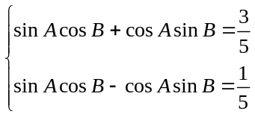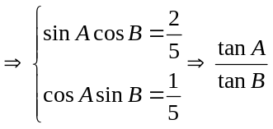=2. ∴tanA=2tanB.
（2）解：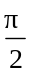＜A+B＜π，∴sin（A+B）=.∴tan（A+B）=－，即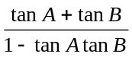=－.
将tanA=2tanB代入上式整理得2tan²B－4tanB－1=0，
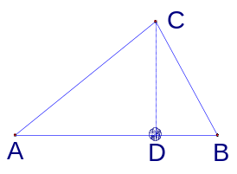
解得tanB=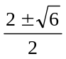（负值舍去）.
得tanB=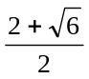，∴tanA=2tanB=2+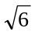.
设AB边上的高为CD，则AB=AD+DB=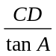+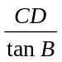=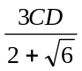.
由AB=3得CD=2+，所以AB边上的高为2+.

例5：在△ABC中，a、b、c分别是∠A、∠B、∠C的对边长，已知a、b、c成等比数列，且a²－c²=ac－bc，求∠A的大小及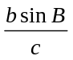的值.
分析：因给出的是a、b、c之间的等量关系，要求∠A，需找∠A与三边的关系，故可用余弦定理由b²=ac可变形为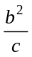=a，再用正弦定理可求的值.
解法一：∵a、b、c成等比数列，∴b²=ac.
又a²－c²=ac－bc，∴b²+c²－a²=bc.
在△ABC中，由余弦定理得cosA=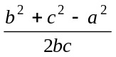=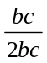=，∴∠A=60°.
在△ABC中，由正弦定理得sinB=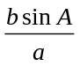，
∵b²=ac，∠A=60°，∴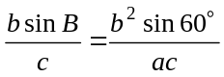=sin60°=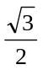.
解法二：在△ABC中，由面积公式得bcsinA=acsinB.
∵b²=ac，∠A=60°，∴bcsinA=b²sinB.
∴=sinA=.
例6：在 中， ， ， ，求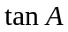的值和 的面积．
解法一： 先解三角方程，求出角A的值．
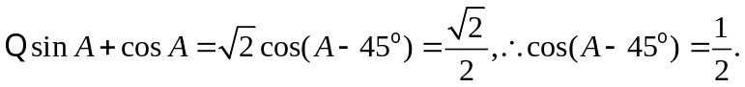
又 , 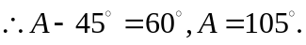
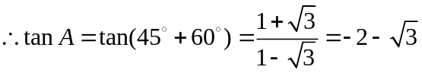
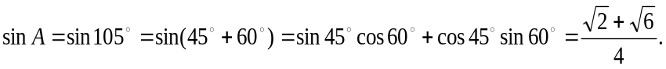
解法二： 由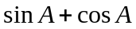计算它的对偶关系式的值．
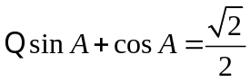 ①
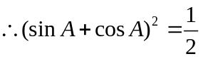，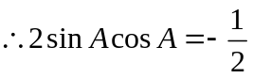
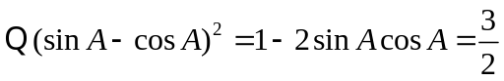,
②
① + ② 得 .
① － ② 得 .
从而 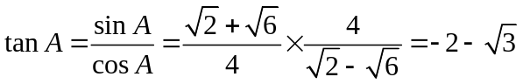．
以下解法略去．

例7：设函数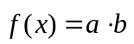，其中向量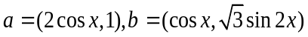,.
（１）若f(x)=1－且x∈[－，]，求x；
（２）若函数y=2sin2x的图象按向量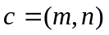(|m|<)平移后得到函数y=f(x)的图象，求实数m、n的值.
解：（１）依题设可知，函数的解析式为＝2cos²x+sin2x=1+2sin(2x+).
由1+2sin(2x+)=1－，可得三角方程sin(2 x +)=－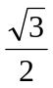．
∵-≤x≤，∴-≤2x+≤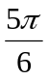，∴2x+=-，即x=-．
（２）函数y=2sin2x的图象按向量平移后得到函数y=2sin2(x－m)+n的图象，即函数y=f(x)的图象.
由（１）得 f(x)=2sin2(x+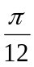)+1.
∵|m|<，∴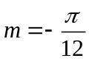，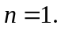

例8：如图，某园林单位准备绿化一块直径为BC的半圆形空地，△ABC外的地方种草，△ABC的内接正方形PQRS为一水池，其余的地方种花若BC=a，∠ABC=，设△ABC的面积为S₁，正方形的面积为S₂．
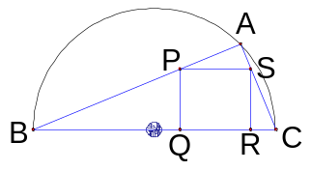
（１）用a，表示S₁和S₂；（２）当a固定，变化时，求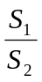取最小值时的角．
解 （１）∵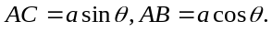
∴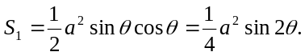
设正方形边长为x
则BQ=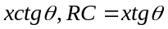 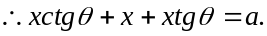
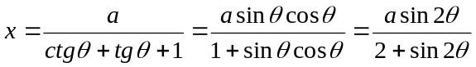
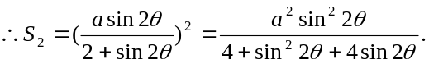
（２）当固定，变化时，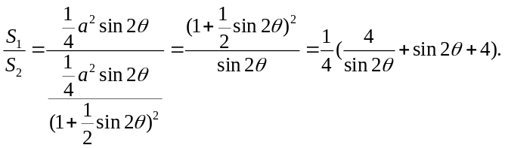
令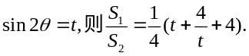
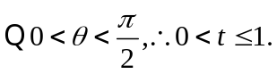 令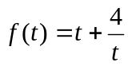
任取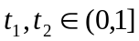，且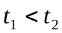，
．
，
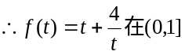是减函数．
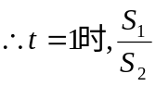取最小值，此时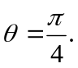

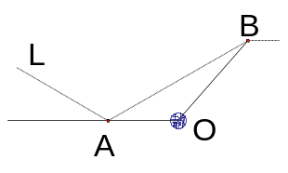
例9：某城市有一条公路，自西向东经过A点到市中心O点后转向东北方向OB，现要修建一条铁路L，L在OA上设一站A，在OB上设一站B，铁路在AB部分为直线段，现要求市中心O与AB的距离为10 km，问把A、B分别设在公路上离中心O多远处才能使|AB|最短?并求其最短距离.（不要求作近似计算）
解：在△AOB中，设OA=a，OB=b.
因为AO为正西方向，OB为东北方向，所以∠AOB=135°.
则|AB|²=a²+b²－2abcos135°=a²+b²+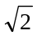ab≥2ab+ab=（2+）ab，
当且仅当a=b时，“=”成立又O到AB的距离为10，设∠OAB=α，
则∠OBA=45°－α.
所以a=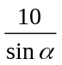，b=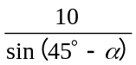，
ab=·=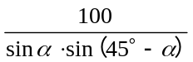=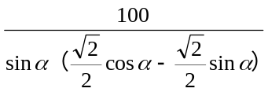=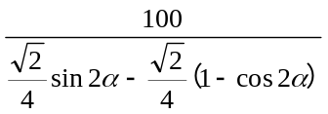
=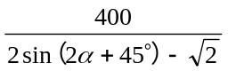≥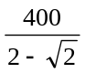，
当且仅当α=22°30′时，“=”成立.
所以|AB|²≥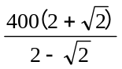=400（+1）²，当且仅当a=b，α=22°30′时，“=”成立.
所以当a=b=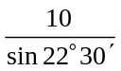=10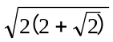时，|AB|最短，其最短距离为20（+1），即当AB分别在OA、OB上离O点10 km处，能使|AB|最短，最短距离为20（－1）.

小结
1．在△ABC中，sin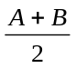=cos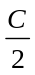，cos=sin，tan=cot.
2．∠A、∠B、∠C成等差数列的充分必要条件是∠B=60°.
3．在非直角三角形中，tanA+tanB+tanC=tanA·tanB·tanC.
4．根据所给条件确定三角形的形状，主要有两种途径：①化边为角；②化角为边并常用正弦（余弦）定理实施边角转化.
5．用正（余）弦定理解三角形问题可适当应用向量的数量积求三角形内角与应用向量的模求三角形的边长.
6．用向量的数量积求三角形内角时，需明确向量的夹角与三角形内角是相等还是互补.
课外练习
1.在△ABC中，若2cosBsinA=sinC，则△ABC的形状一定是
A等腰直角三角形 B直角三角形 C等腰三角形 D等边三角形
答案：C解：由2cosBsinA=sinC得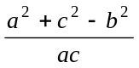×a=c，∴a=b.

2.下列条件中，△ABC是锐角三角形的是
A.sinA+cosA= B.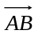·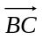＞0 C.tanA+tanB+tanC＞0 D.b=3，c=3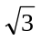，B=30°
答案：C解：由sinA+cosA=,得2sinAcosA=－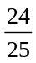＜0，∴A为钝角.
由·＞0，得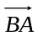·＜0，∴cos〈，〉＜0∴B为钝角.
由tanA+tanB+tanC＞0，得tan（A+B）·（1－tanAtanB）+tanC＞0.
∴tanAtanBtanC＞0，A、B、C都为锐角.
由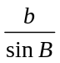=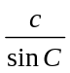，得sinC=，∴C=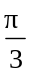或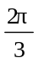.

3.△ABC中，a、b、c分别为∠A、∠B、∠C的对边，如果a、b、c成等差数列，∠B=30°，△ABC的面积为，那么b等于
A．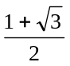 B.1+ C.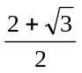 D.2+
答案：B解：∵a、b、c成等差数列，∴2b=a+c平方得a²+c²=4b²－2ac.
又△ABC的面积为，且∠B=30°，
故由S_{△ABC}=acsinB=acsin30°=ac=，得ac=6∴a²+c²=4b²－12.
由余弦定理，得cosB=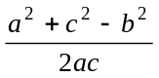=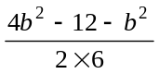=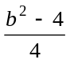=，
解得b²=4+2又b为边长，∴b=1+.

4.在△ABC中，“A＞30°”是“sinA＞”的
A.充分而不必要条件 B.必要而不充分条件
C.充分必要条件 D.既不充分也不必要条件
答案：B解：在△ABC中，A＞30°0＜sinA＜1，推不出sinA＞；
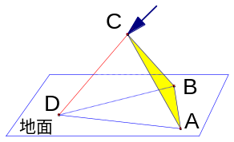
sinA＞30°＜A＜150°A＞30°.

5.如图，△ABC是简易遮阳棚，A、B是南北方向上两个定点，正东方向射出的太阳光线与地面成40°角，为了使遮阴影面ABD面积最大，遮阳棚ABC与地面所成的角为
A.75° B.60° C.50° D.45°
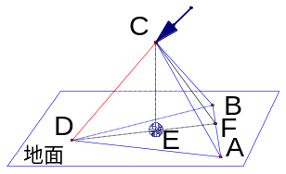
答案：C解：作CE⊥平面ABD于E，则∠CDE是太阳光线与地面所成的角，即∠CDE=40°，延长DE交直线AB于F，连结CF，则∠CFD是遮阳棚与地面所成的角，设为α要使S_{△ABD}最大，只需DF最大.
在△CFD中，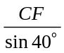=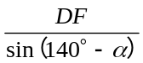.∴DF=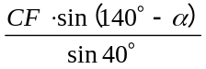.
∵CF为定值，∴当α=50°时，DF最大.

6.在△ABC中，由已知条件解三角形，其中有两解的是
A.b=20，A=45°，C=80° B.a=30，c=28，B=60°
C.a=14，b=16，A=45° D.a=12，c=15，A=120°
答案：C解：由a=14，b=16，A=45°及正弦定理，得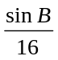=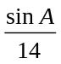，所以sinB=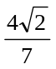因而B有两值.

7.已知（a+b+c）（b+c－a）=3bc，则∠A=_______.
答案：解：由已知得（b+c）²－a²=3bc，∴b²+c²－a²=bc ∴=∴∠A=.

8.在锐角△ABC中，边长a=1，b=2，则边长c的取值范围是_______.
答案：（1，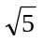）解：若c是最大边，则cosC＞0. ∴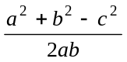＞0，∴c＜.
又c＞b－a=1，∴1＜c＜.

9.在△ABC中，角A、B、C所对的边分别是a、b、c，若三角形的面积S=（a²+b²－c²），则∠C的度数是_______.
答案：45°解：由S=（a²+b²－c²）得absinC=·2abcosC∴tanC=1∴C=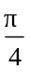.

10.在△ABC中，若∠C=60°，则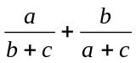=_______
答案：1解：=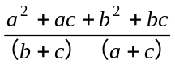=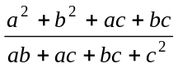 （*）
∵∠C=60°，∴a²+b²－c²=2abcosC=ab∴a²+b²=ab+c².
代入（*）式得=1.

11.在△ABC中，角A、B、C所对的边分别为a、b、c，依次成等比数列，求y=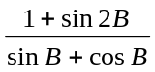的取值范围.
解：∵b²=ac，∴cosB==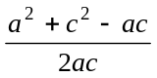=（+）－≥.
∴0＜B≤，y==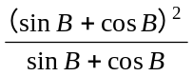=sinB+cosB=sin（B+）
∵＜B+≤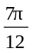，∴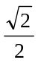＜sin（B+）≤1故1＜y≤.

12.已知△ABC中，2（sin²A－sin²C）=（a－b）sinB，外接圆半径为.
（1）求∠C；（2）求△ABC面积的最大值.
解：（1）由2（sin²A－sin²C）=（a－b）·sinB
得2（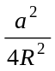－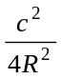）=（a－b）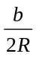.
又∵R=，∴a²－c²=ab－b²∴a²+b²－c²=ab∴cosC==.
又∵0°＜C＜180°，∴C=60°.
（2）S=absinC=×ab=2sinAsinB=2sinAsin（120°－A）
=2sinA（sin120°cosA－cos120°sinA）=3sinAcosA+sin²A
=sin2A－sin2Acos2A+=sin（2A－30°）+.
∴当2A=120°，即A=60°时，S_{max}=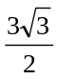.

13.在△ABC中，BC=a，顶点A在平行于BC且与BC相距为a的直线上滑动，求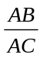的取值范围.
解：令AB=kx，AC=x（k＞0，x＞0），则总有sinB=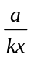，sinC=（图略），且由正弦定理得sinB=sinA，所以a²=kx²·sinBsinC=kx²sinA，由余弦定理，可得cosA=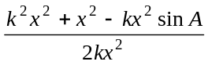=（k+－sinA），所以k+=sinA+2cosA≤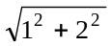=.
所以k²－k+1≤0，所以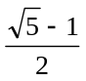≤k≤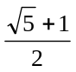.
所以的取值范围为［，］.

